5 «Д» КЛАСС
Раздел № 1.1 Олимпийские игры древности
Тема урока: Миф о зарождении Олимпийских игр
Ссылка урока: https://resh.edu.ru/subject/lesson/7435/start/ (РЭШ)
другой источник: https://www.olympichistory.info/
Ссылка задание В1: https://resh.edu.ru/subject/lesson/7435/control/1/ (РЭШ)
другой источник задание Тест В1:
Тест в 5 классе по теме: «Олимпийские игры в Древней Греции»
Тест В1
1. В каком году состоялись первые Олимпийские игры?
а) 864г. до н. э.
б) 776г. до н. э.
в) 724г. до н. э.
2. Кто состязался в Олимпийских играх в силе и ловкости?
а) кулачные бойцы
б) прыгуны
в) певцы
3. В каком городе Греции проходили Олимпийские игры?
а) в Ольвии
б) в Спарте
в) в Олимпии
4. Кто мог участвовать в играх?
а) богатые женщины
б) богатые и бедные мужчины
в) бедные женщины
5. Какому богу были посвящены Олимпийские игры?
а) Зевсу
б) Посейдону
в) Аиду
6. Как назывались участники состязаний?
а) атлеты
б) ремесленники
в) кузнецы
7. Сколько дней продолжались Олимпийские игры?
а) 4 дня
б) 5 дней
в) 11 дней
8. Назовите одно из главных состязаний в играх?
а) гонки на беговых лошадях
б) пятиборье
в) гонки колесниц
9. Сколько раз подряд Милон - борец становился победителем Олимпийских игр?
а) 7 раз
б) 6 раз
в) 11 раз
10. Как называлось место для проведения конных состязаний?
а) ипподром
б) стадион
в) поле
После выполнения задание В1 на сайте РЭШ или Тест В1 прошу вас прислать мне номер вопроса с выбранным вариантом ответа (Пример Вопрос 1 –ответ 3,4; Вопрос 2 – ответ 3 и т.д.) по форме:
- фото листа с ответами по Viber или Whatsap +79374323151
-документ Word по электронной почте kuzneck95@mail.ru
Дополнительно выполнить практическое задание самостоятельно:
Комплекс № 1 ОРУ на месте.
1. Исходное положение – о.с. 1- руки в стороны, 2- руки вверх, 3- руки в стороны, 4 – Исходное положение.
2. Исходное положение - стойка, ноги вместе руки в замок перед грудью. 1- выпрямить руки вперед, 2- Исходное положение 3 – выпрямить руки вверх, 4 – Исходное положение.
3. Исходное положение - правая рука вверху, левая внизу. 1,2- отведение прямых рук назад, со сменой положения, 3,4 – то же левая вверху.
4. Исходное положение - стойка, ноги вместе, руки к плечам. 1-4 - разноименные круговые вращения руками в одну сторону, 5-8 – разноименные круговые вращения руками в другую сторону.
5. Исходное положение - стойка, ноги врозь, руки перед грудью в замок. 1,2 –повороты туловища вправо, 3,4 – повороты туловища влево.
6. Исходное положение - стойка, ноги врозь, руки на поясе 1,2 – наклоны вправо, 3,4 – наклоны влево.
7. Исходное положение - стойка, ноги врозь, руки на поясе. 1,2,3 – наклоны вперед, 4 – Исходное положение
8. Исходное положение - стойка, ноги врозь, руки в стороны. 1- наклон вперёд с поворотом вправо, касаясь правой рукой левой ноги. 2- Исходное положение 3- наклон вперёд с поворотом влево, касаясь левой рукой правой ноги. 4 – Исходное положение
9. Исходное положение - присед на правой ноге, левая в сторону прямая. 1-3- наклон вперёд к прямой ноге, 4 – перенос центра тяжести на левую ногу.
10. Исходное положение - выпад правой ногой вперёд, руки за спину, спина прямая. 1-3- пружинистые покачивания, 4 – смена положения ног прыжком.
11. Исходное положение -стойка, ноги врозь, руки вперёд, немного в стороны. 1- мах правой ногой к левой ноге, 2 – И.п, 3 – мах левой ногой к правой ноге, 4 – И.П.
12. Исходное положение - стойка ноги врозь, руки внизу. 1,3- прыжок, хлопок над головой, 2,4 –прыжок, руки в исходное положение.

Также все задания дублируются на:
- сайте РЭШ;
- в группе вконтакте «Физическая культура 5-е классы» https://vk.com/im?sel=c46;
Сайт школы МБОУ СОШ с. Бессоновка - bessonovka.edu-penza.ru/auth/distantsionoe-obuchenie.php

6 «А» КЛАСС
Раздел № 1.2 Возрождение Олимпийских игр и олимпийского движения
Тема урока: Возрождение Олимпийских игр
Ссылка на источник информации: https://www.olymps.ru/history/rebirth
Задание № 2:
Тест «возрождение Олимпийских Игр»

Возможно несколько вариантов ответа
- Родиной Олимпийских игр является:
А) Китай
Б) Греция
В) Франция
Г) Италия
- Причины появления игр в древней Греции:
А) Физическое здоровье нации – это залог победы в войне. Воины, должны были хорошо метать копье и быстро бегать
Б) Приказ президента
В) Примирение между отдельными городами
- В каком году состоялись первые Олимпийские игры?
А) в 770 г. до н. э.
Б) в 776 г. до н.э.
В) в 790 г. до н. э.
Г) в 786 г. до н. э.
- Какие виды состязаний были включены в пятиборье (пентатлон)?
А) бег, прыжки в длину, метание копья и диска, борьба
Б) бег, прыжки в высоту, метание топора и диска, панкратион
В) бег, панкратион, езда на колесницах, метание копья,борьба
Г) бег, метание копья, прыжки в высоту, прыжки в длину,борьба,
- В каком году был создан Международный Олимпийский Комитет (МОК)?
А) 23 июня 1884 г.
Б) 24 июля 1894 г.
В) 23 июня 1894 г.
Г) 24 июля 1884 г.
- Кто стал президентом МОК?
А) Пьер Де Кубертен
Б) Лесгафт
В) Н. Ломоносов
Г) Жак Жан Руссо
- Девиз Олимпийских игр:
А) «Сильнее, выше, быстрее»
Б) «Быстрее, сильнее, дальше»
В) «Быстрее, выше,дальше»
Г) «Быстрее, выше, сильнее»
- С какого года нумеруются Олимпийские игры?
А) 1896 г.
Б) 1892 г.
В) 1890 г.
Г) 1894 г.
- Каких Олимпийских игр по плану не было?
А) 7,8,9
Б) 5,6,7
В) 6,7,8
Г) 4,5,6
- Где и в каком году состоялись первые современные летние Олимпийские игры?
А) в Стокгольме (Швеция) в 1912 году
Б) в Афинах (Греция) в 1896 году
В) в Париже (Франция) в 1900 году
Г) в Афинах (Греция) в 1906 году
- Где и в каком году состоялись первые современные зимние Олимпийские игры?
А) в Шаманю (Франция) в 1924 году
Б) в Афинах (Греция) в 1896 году
В) в Афинах (Греция) в 1906 году
Г) в Стокгольме (Швеция) в 1912 году
- Кого в Древней Греции называли олимпиоником?
А) победитель Олимпийских игр
Б) участник Олимпийских игр
В) судья Олимпийских игр
Г) тренер спортсменов
- Кого в Древней Греции называли элланодиками?
А) победитель Олимпийских игр
Б) участник Олимпийских игр
В) судья Олимпийских игр
Г) тренер спортсменов
- Первый российский олимпийский чемпион?
А) Лариса Латынина
Б) Ольга Медведцева
В) Иван Ярыгин
Г) Николай Панин-Коломенкин
- Что является главным ритуалом церемонии открытия Игр?
А) представление судей и гостей Игр
Б) представление участников
В) зажжение олимпийского огня
Г) эстафета Олимпийского огня

Дополнительно выполнить практическое задание самостоятельно:
Юноши: 5 повторений комплекс № 4
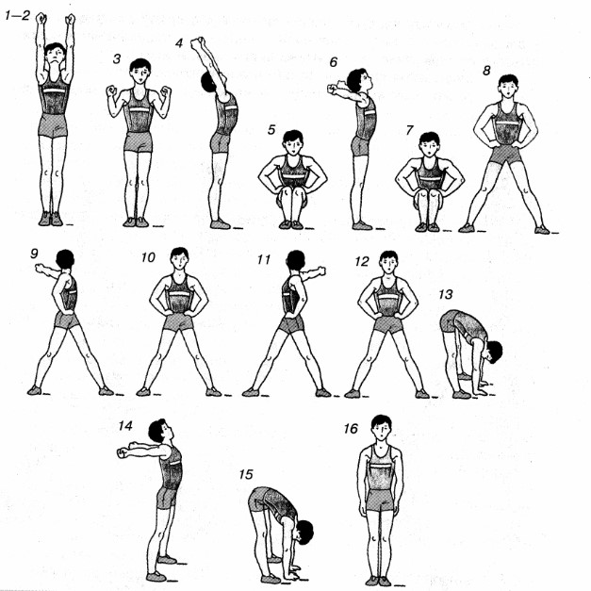

Девушки: комплекс № 3
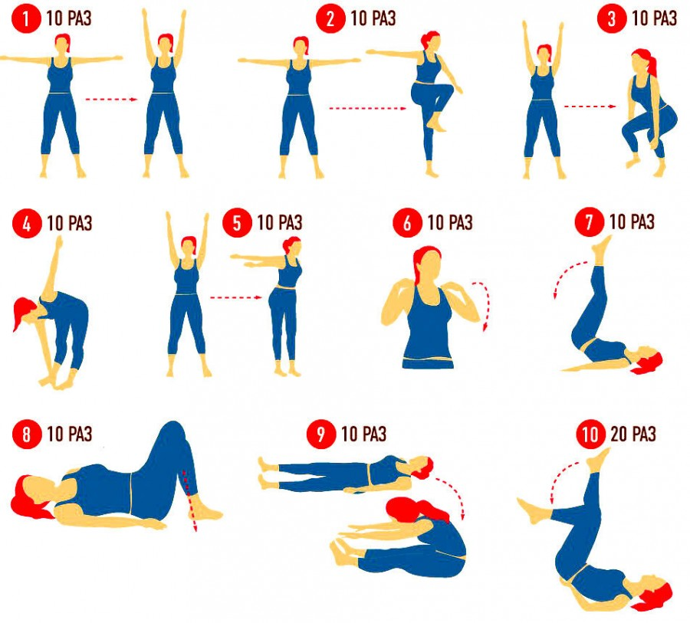

Также все задания дублируются на:
- сайте РЭШ;
- в группе вконтакте «Физическая культура 6-А класс»
https://vk.com/im?peers=c46&sel=c47
Сайт школы МБОУ СОШ с. Бессоновка - bessonovka.edu-penza.ru/auth/distantsionoe-obuchenie.php

